学生学号 |  | 实验课成绩



《计算机数值分析》实验报告

实验课程名称 | 计算机数值分析
开 课 学 院 | 计算机科学与技术学院
指导教师姓名 | 佘名高
学 生 姓 名
学生专业班级

2017-2018 学年 第 二 学期

实验一 牛顿迭代法求方程的根
一、实验目的
熟悉牛顿迭代法的主要思想、算法及程序
二、实验内容
1．主要思想

2．算法
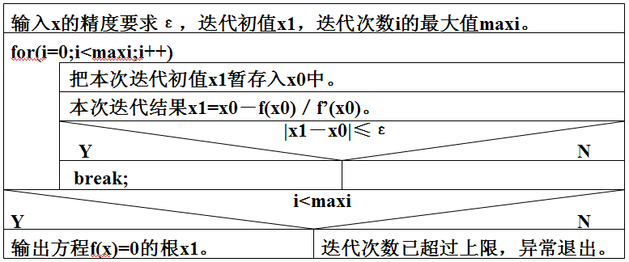

3．程序

4．实验数据与结果

5．小结

实验二 顺序高斯消元法求方程组的解
一、实验目的
熟悉顺序高斯消元法的主要思想、算法及程序
二、实验内容
1．主要思想

2．算法
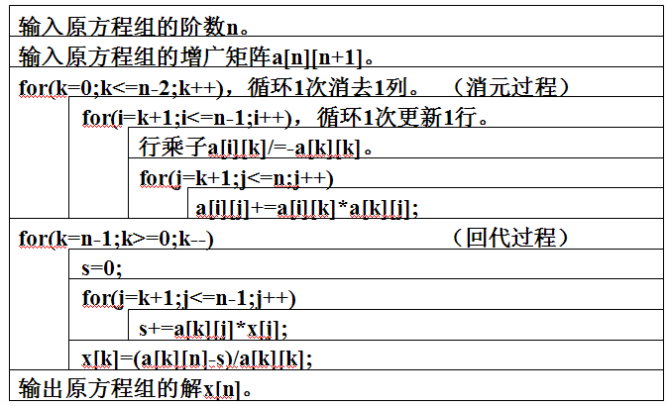

- 程序

4．实验数据与结果

5．小结

实验三 n次拉格郎日插值的算法
一、实验目的
熟悉n次拉格郎日插值的算法、算法及程序
二、实验内容
1．主要思想

2．算法
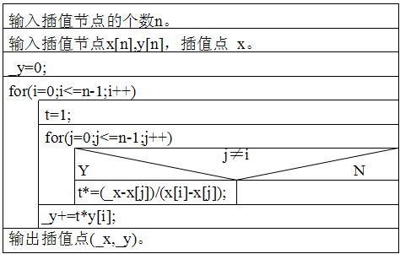

- 程序

4．实验数据与结果

5．小结

